МИНИСТЕРСТВО НАУКИ И ВЫСШЕГО ОБРАЗОВАНИЯ РОССИЙСКОЙ ФЕДЕРАЦИИ
Федеральное государственное автономное образовательное учреждение высшего образования
Санкт-Петербургский национальный исследовательский университет ИТМО
Мегафакультет трансляционных информационных технологий
Факультет информационных технологий и программирования
Практическая работа №7. DNS
По дисциплине «Телекоммуникационные системы и технологии»

Выполнили:
студенты группы №М3306
Тимофеев Вячеслав

Проверил:

Самигуллин

Санкт-Петербург
2025

Цель работы: закрепить понимание принципов работы DNS, получить практические

навыки использования утилит работы с серверами системы DNS и конфигурирования DNS сервера на платформе Linux

Артефакты выполнения:

Часть 2

1) dig www.itmo.ru
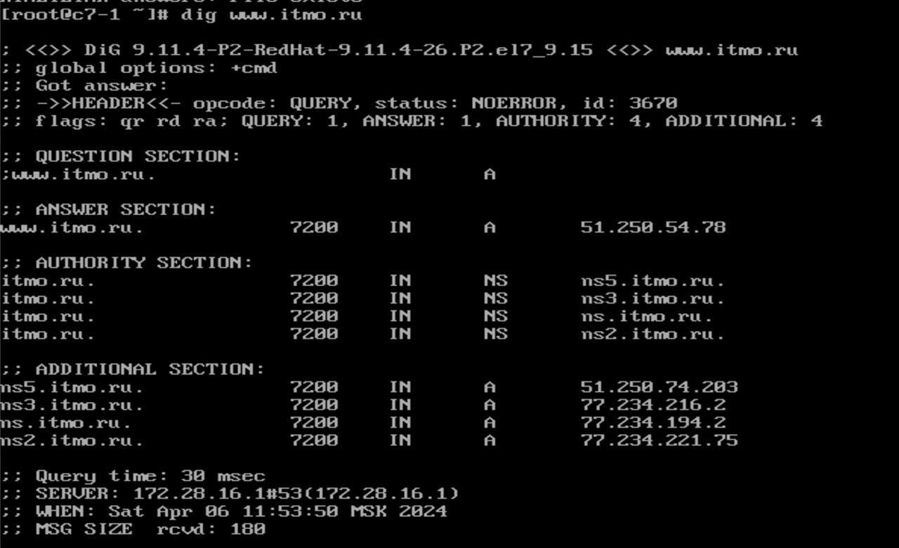

2)

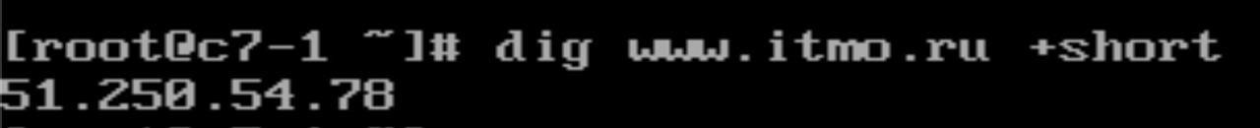
a) Вывести только результат разрешения www.itmo.ru (только IP-адрес)
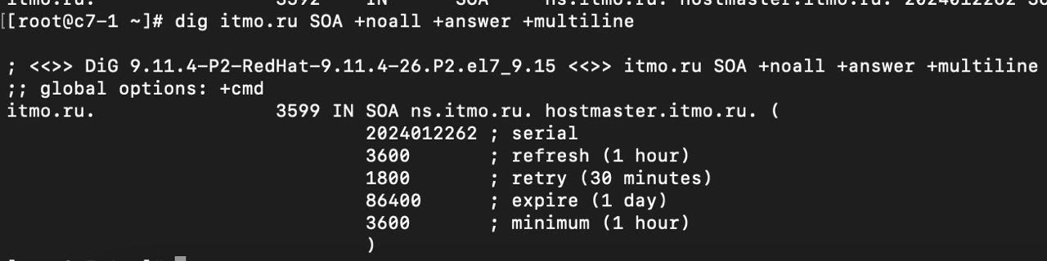
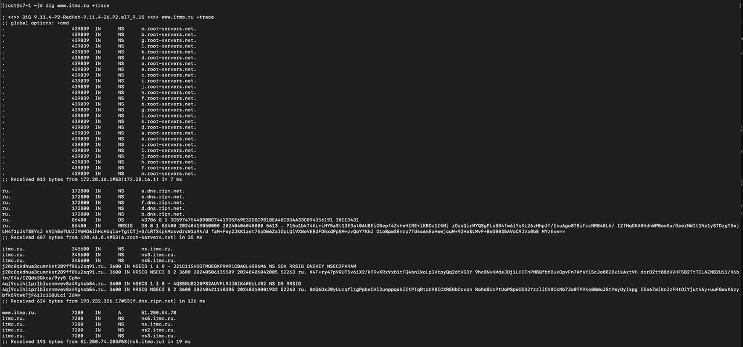
b) Вывести на экран подробную информацию о разрешении имени с выводом всех

промежуточных серверов, определить какой именно DNS сервер вернул адрес IP хоста

с) Вывести конфигурационную запись (SOA) домена itmo.ru, определить, значения

каждого из числовых параметров записи

serial – серийный номер зоны

refresh – время обновления реплики

retry – время до повторной попытки

expire – время работы реплики без обновления

minimum – минимальный TTL

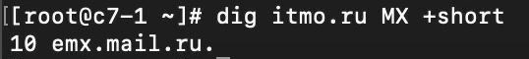
d) Определить, какие сервера обрабатывают почту домена itmo.ru
e) Определить, какие DNS сервера обслуживают зону itmo.ru и их IP-адреса
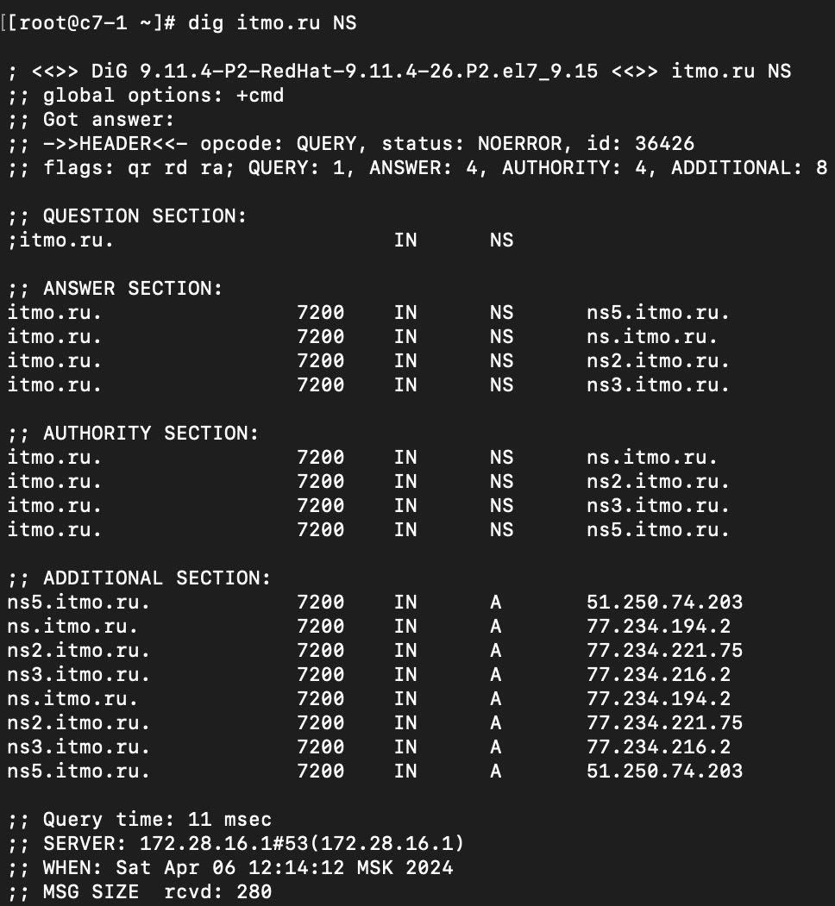

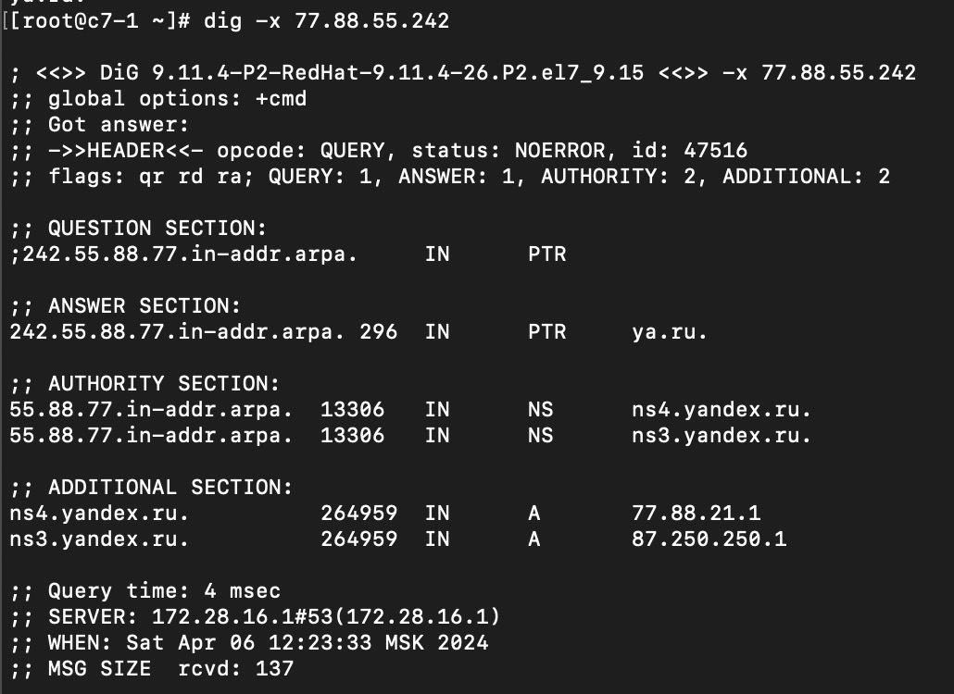
f) Значение записи в зоне обратного просмотра
g) Определить количество серверов, поддерживающих корневую зону
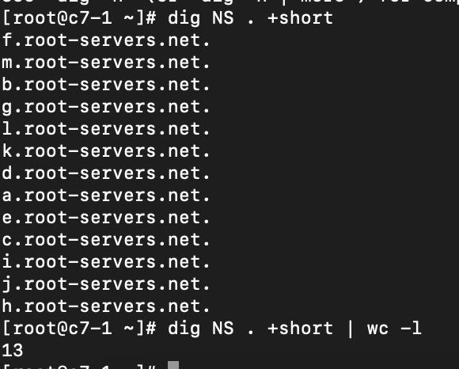

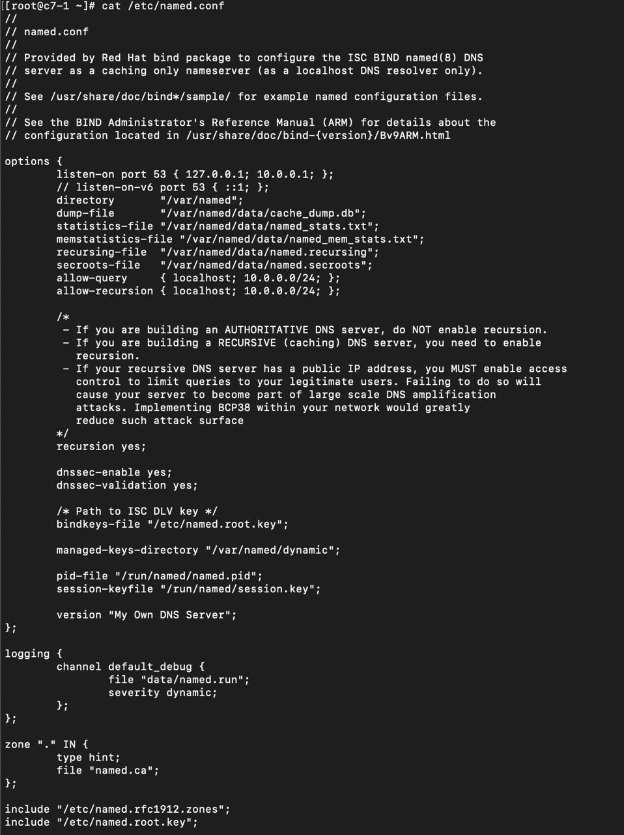
Часть 3
Проверим разрешение имён на хосте c7-2
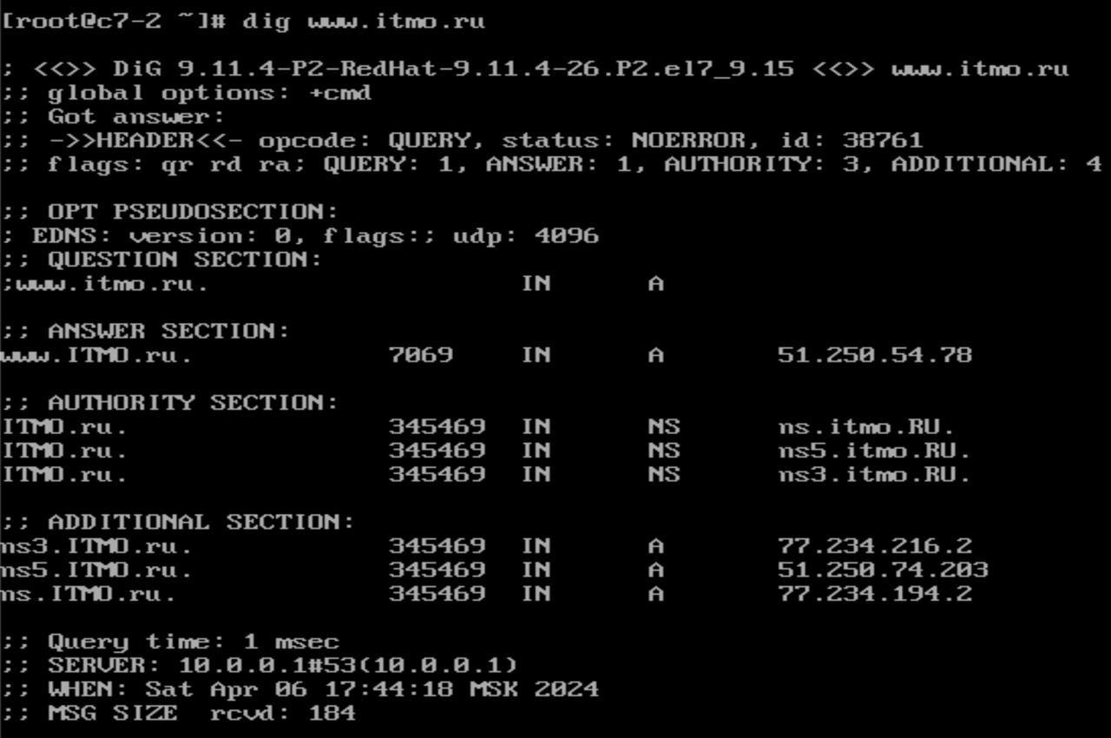

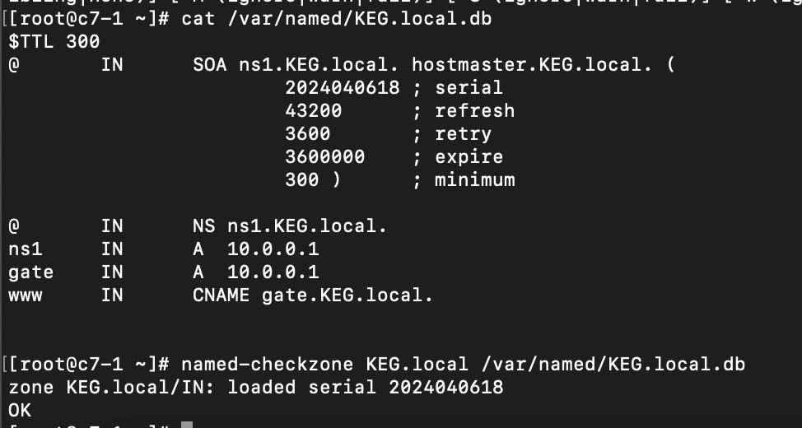
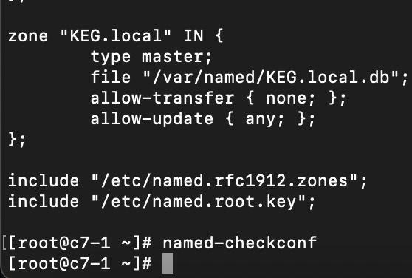
Часть 4
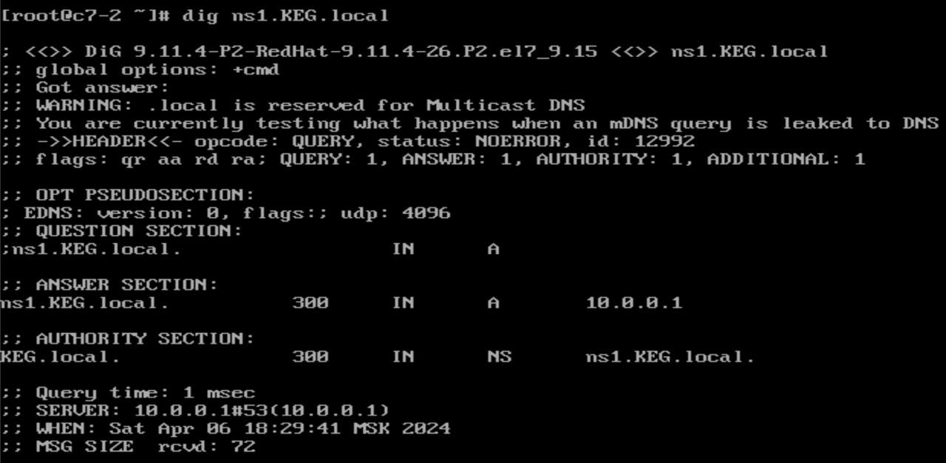
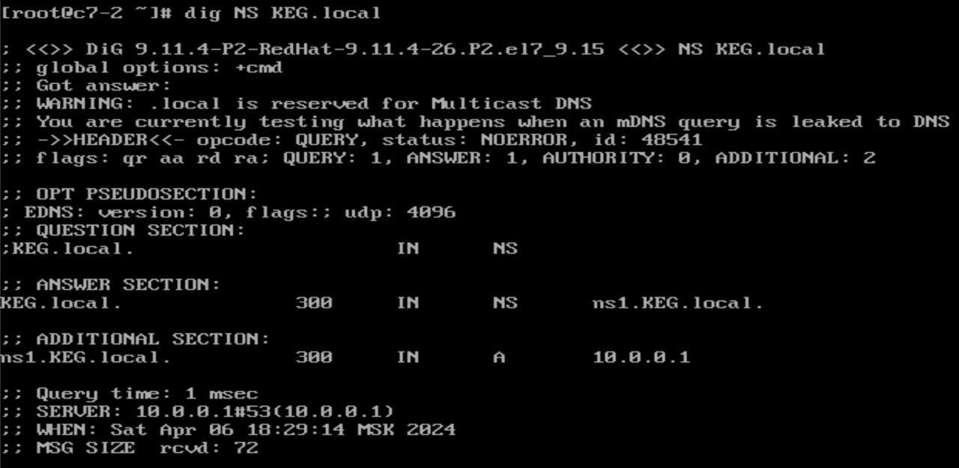
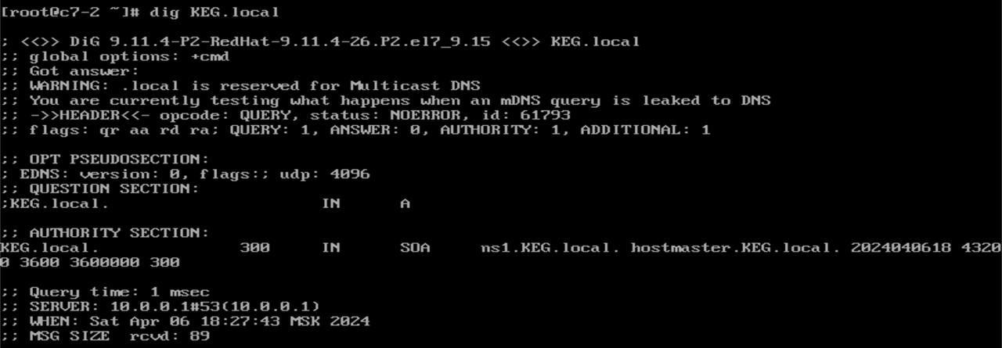
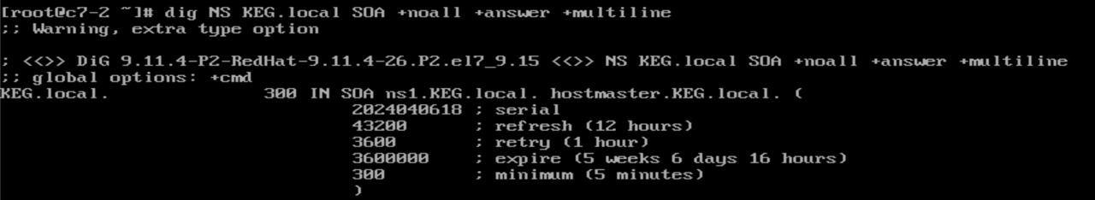
Проверим, что всё работает
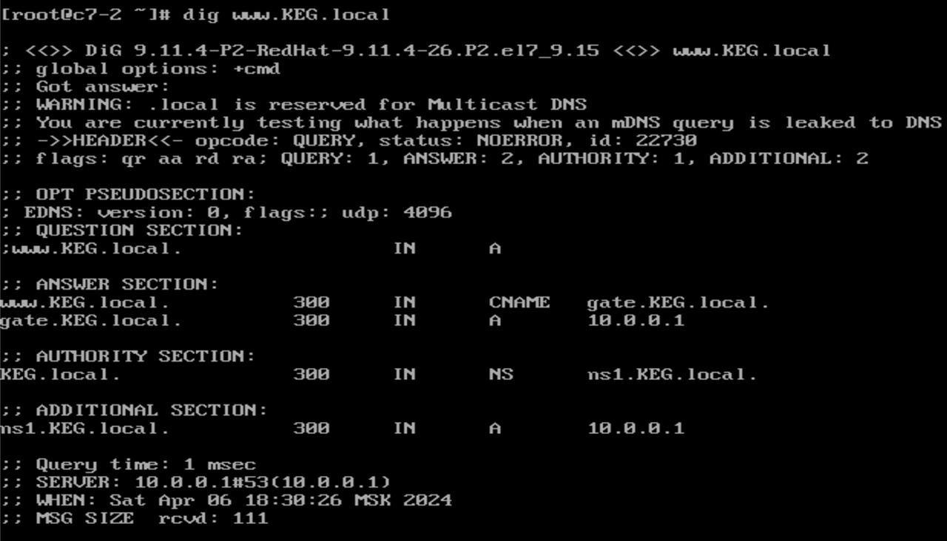
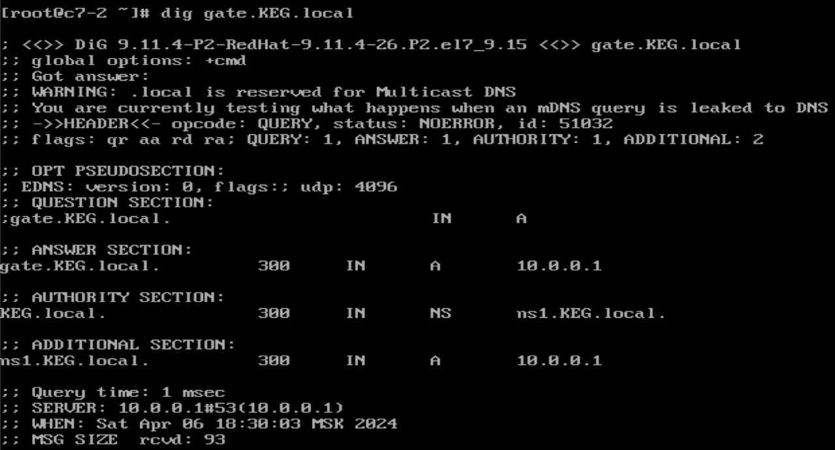
Вопросы и задания:

1) Опишите, как в выводе команды dig соотносятся секции HEADER, QUESTION SECTION, ANSWER SECTION, AUTHORITY SECTION, SERVER, WHEN и MSG SIZE с полями секции HEADER. Опишите назначение каждой секции
· HEADER – секция, отображающая информацию о версии утилиты, ID запроса, полученных ошибках, использованных флагах вывода и количестве записей в других секциях
· QUESTION SECTION – секция, которая отображает текущий запрос

· ANSWER SECTION – секция, в которой отображается результат обработки созданного запроса
· AUTHORITY SECTION – показывает имена DNS-адресов, обработавших запрос
· ADDITIONAL SECTION – показывает IP-адреса этих серверов · SERVER – IP-адрес и порт отвечающего DNS-сервера
· WHEN – время запуска команды

· MSG SIZE - размер ответа от DNS-сервера

2) Как по ответу утилиты dig в Части 3 можно понять, что ответ получен именно от вашего кэширующего DNS сервера?

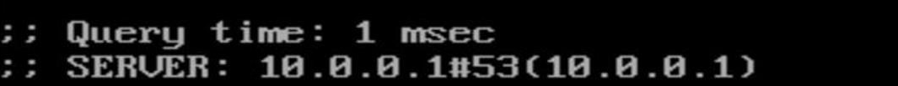

Вывод: закрепили понимание принципов работы DNS, получили практические навыки использования утилит работы с серверами системы DNS и конфигурирования DNS сервера на платформе Linux (dig)

